THỰC ĐƠN NGÀY 16 THÁNG 11 NĂM 2022

ĂN SÁNG | ĂN TRƯA | TRÁNG  MIỆNG | ĂN XẾ
-Sữa Netsure  - Phở gà  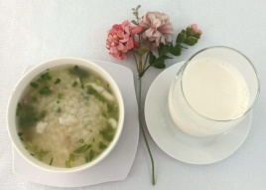 | - Thịt heo cuộn rau quả trái cây lăn trứng gà chiên giòn sốt canh dây  Mướp xào (SDD)  Mướp luộc (DC-BP)  Canh khoai mỡ nấu tôm, Đu đủ.  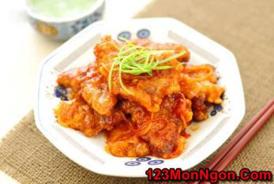  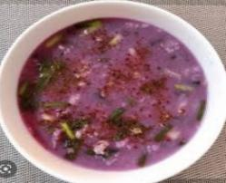  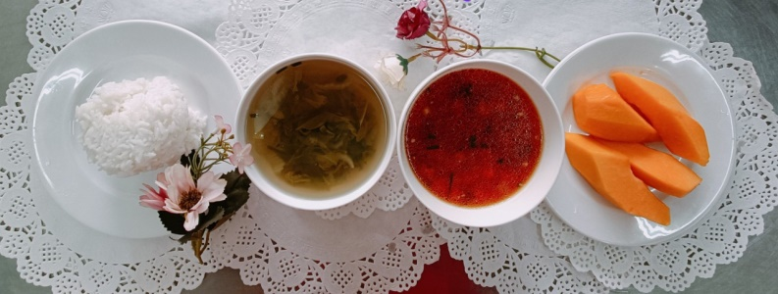  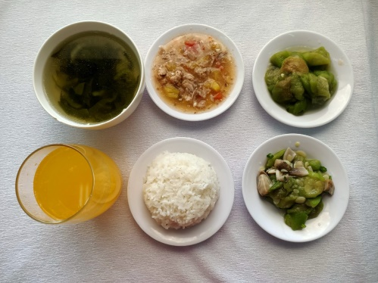 |  | - Bún mọc  - Puding (AH)  